Universidad Interamericana de Puerto Rico

Recinto Metropolitano

Estudio de Caso #3

L. P-T.

Número de Estudiante: Y00336939

Clase: Diseño de Programa de Ejercicios

HPER: 4308

Profesor: Edgar Lopategui

Este estudio de caso que escogí es sobre una señora de 71 años en el cual hay que saber bien que es lo que se va a realizar con ella en un programa de ejercicios ya que por su edad hay que tomar las debidas precauciones que no la lastimemos por un ejercicio. Por mas simple que se vea o se haga para el adulto mayor puede ser complicado, todo va a depender en el estado de su fuerza muscular o por algún accidente que haya tenido esa persona. Primero se le realiza unas series de preguntas para ver como esta su estado de salud o si hay condiciones y/o que sean hereditarias. En este caso se le hacen muchas preguntas con el formato de PAR-Q, aquí puedo preguntarle de su salud actual y de las cosas que ella realiza (ADL). Aquí me puedo dejar llevar para así poder hacerle un programa de ejercicios o de actividad fisica. En este caso es una mujer de 71 años, tiene problemas en la espalda baja después de haberse caído en un supermercado. Su talla es de 5’2 y el peso de 195 libras (en este caso la señora está sobrepeso). La señora nunca había trabajado y se dedicaba a ser ama de casa, aunque no hacia ejercicio regularmente, su trabajo no era sedentario, pues se pasaba limpiando la casa y trabajar en el patio. La mujer comía mucha viandas y carnes magras. Nunca comía fuera de la casa. A pesar de esto, tenia una obesidad abdominal (con psitosis), posiblemente hereditaria. Sin embargo, una prueba submáxima en el cicloergómetro revelo unas respuestas normales en la frecuencia cardiaca y en la presión arterial al ejercicio y una capacidad aeróbica estimada de 38.7mL de O2 /kg/min. Su frecuencia cardiaca era de 82 latidos por minuto y su presión arterial de 135/87mm Hg. Las pruebas de laboratorio mostraban que tenía los lípidos séricos dentro de los limites normales, aunque tenia bajo el HDL. La prueba de imagen de resonancia magnética revelo un disco herniado a nivel de la L5 – S2, lo cual estaba comprimiendo la raíz nerviosa en este nivel. La señora se quejaba de dolores intermitentes y calambres en la pierna derecha. Estaba tomando neurontin, cataflam y percocep. Esta persona se acerco a mi porque no deseaba que fuera operada y estaba muy interesada en comenzar un programa de ejercicio que enfatizara en mejorar su problema en la espalda.

Presentare el PAR-Q donde se le hace las preguntas a la paciente para saber si ha tenido como:

1. **¿Problemas cardiacos?**

En este caso no presenta problemas cardiacos la señora de 71 años.

1. **¿Si sufre dolores frecuentes en el pecho?**

No le da frecuente, puede que le de algún dolor leve.

1. **¿Toma algún medicamento?**

Toma varios medicamentos como: neurontin, cataflan y percocep.

1. **¿Existe alguna razón por el cual no debería participar en un programa de actividad fisica?**

En este caso no hay ningún problema en realizar las actividades físicas ya que ella se niega a que la operen. Prefirió hacer ejercicios para obtener mejor salud y una buena calidad de vida realizando los ejercicios.

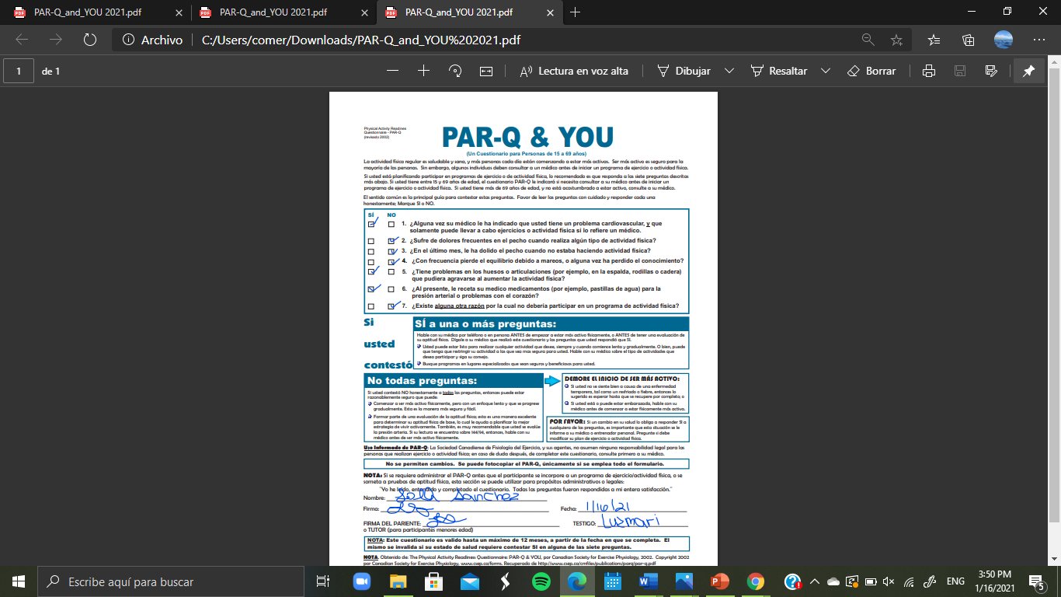

**Historial**

La señora de 71 años en su historial solo padece de obesidad, sufre un poco de dolores de pecho y agita un poco, pero según ella es por el sobrepeso. No hay familiares con problemas cardiacos, pero sí de hipotiroidismo (la tiroide que engorda). El estilo de vida de ella es trabajar en su casa (ama de casa), no come en restaurantes, solo come en su casa, comida echa por ella como, viandas y carnes magras. Según el informe y ella se dice que siempre tiene el colesterol alto, padece de mucho estrés. Se realizo unos laboratorios donde salió alto en la tiroide en el cual la tiene descontrolada que seria el hipotiroidismo. De lo demás salió bien, a pesar de lo último que le ocurrió que fue la terrible caída que obtuvo en el supermercado mientras hacia sus compras como de costumbre.

**LABORATORIOS:**

Mostraron que tenían los lípidos séricos dentro de los limites normales. Además del hipotiroidismo, que no había informado al principio.

**En Las Pruebas De Aptitud Física:**

La señora pudo realizar la submáxima en el cicloergómetro en el cual revelo que las respuestas a estas son normales en la frecuencia cardiaca que presento y en la presión arterial al ejercicio y una capacidad aeróbica que obtuvo un 38.7ml de O2|kg|min. Su frecuencia cardiaca, era de 82 latidos por minutos y su presión arterial de 135/87mm.

**Pruebas ergométricas:**

Esta posee problemas de espalda baja y angina de pecho. Esto es a causa de la caída donde sufrió la espalda baja de la L5 y sacro.

**Medicamentos:**

Neurontin, cataflan y percocep

Con esta señora hay que tener cautela ya que su edad es alta de 71 años y sufrió una caída de espalda baja, en este caso corre mucho riesgo hay que saber bien que tipos de ejercicios darle. En el caso de ella por su edad hay que programarle ejercicios que sean divertidos y ayudarla a que se mantenga motivada. Las metas de ellas podrían ser:

1. Controlar el problema de salud
2. Reducir el estrés (por la caída)
3. Mejorar su vitalidad
4. Poder comprarse ropa de una talla menor.

En estas actividades y ejercicios la pueden ayudar a ella por su edad son:

1. Facilitarle las cosas que quiera realizar
2. Ayudar al equilibrio y caminar
3. Prevenirle enfermedades tales como diabetes, enfermedad cardiaca, entre otras.

En el caso de la señora el programa seria en los ejercicios aeróbicos:

1. Realizar caminatas 3 veces en semana por 35 minutos.
2. Puede trabajar en el jardín de su hogar
3. Entre otros

**PLAN DE ENTRENAMIENTO A SEGUIR**

**Fuerza muscular:**

1. Utilizar bandas de resistencia (1 ó 2 lbs) son ejercicios de fortalecimientos.
2. Use una pesa liviana la primera semana (depende como se sienta puede ir poco a poco ir aumentándole hasta donde ella pueda)
3. Tomar 3 segundos para levantar o empujar una pesa a la altura o lugar deseado.
4. Realizar las actividades cotidianas, como llevar un cesto lleno de ropa de la lavandería desde el sótano, cargar a sus nietos más pequeños o alzar cosas en el jardín, etc.

**Ejercicios de equilibrios**

Los ejercicios de equilibrio ayudan a prevenir caídas, las cuales son una preocupación para los adultos mayores. Muchos ejercicios que fortalecen los músculos en las piernas, las caderas y la región lumbar mejorarán el equilibrio de la señora de 71 años.

Los ejercicios de equilibrio pueden incluir:

1. Pararse en un pie
2. Caminar apoyando primero el talón
3. Pararse en la punta de los dedos para alcanzar algo en la cocina.
4. Bajar y subir escaleras

**Estiramientos:**

En los estiramientos puede realizar actividades cotidianas tales como:

1. Tender la cama
2. Agacharse para amarrar los zapatos.
3. Entre otras

**META DEL PROGRAMA**

En el caso de la clienta de 71 años debe de mejorar varias áreas en el ejercicio ya que es una mujer que no hace ningún tipo de ejercicios. En este caso hay que hacerlo con mucha cautela ya que no especifica si hubo daños graves en el área lumbar L5 y sacro. En este caso le recomendaría rehabilitación (terapia fisica) y luego puede comenzar a caminar una duración máxima de 25 minutos para comenzar y 2 veces por semana. Los tipos de ejercicios para este caso serian, isotónico y aeróbicos.

**Tipos de ejercicios**

1. Caminatas **|** 20 – 25 minutos 2 veces por semana.
2. Natación **|**1 vez por semana 25 a 35 minutos.

**Frecuencia:**

Dos veces por semana no mas de un día, hasta que el doctor lo indique que se pueda aumentar el área de ejercicios.

**Duración:**

Periodos de 20 a 35 minutos, calentamiento 10 minutos, enfriamiento 5 a 10 minutos.

**Intensidad:**

Debe de alcanzar un 65% a un 70% lo máximo en lo que se va recuperando de la (FCm) frecuencia cardiaca y ya que la clienta este sobrepeso más tuvo una leve caída debe tener mucho cuidado a la hora de aumentar algún tipo de ejercicio y la frecuencia.

**Frecuencia cardiaca máxima**

Fce = (220-71) (.40%) +82]

(149).40%+82

59.6+82

Fcrep: 141.6 lat/min

|  |  |  |
| --- | --- | --- |
| Nombre | - |  |
| Edad | 71 |  |
| Fcrep | 82 |  |
| Intensidad | .40% |  |

**Duración de cada sesión de ejercicios:**

|  |  |
| --- | --- |
| Intensidad | Debe alcanzar al menos un 65% lo máximo en lo que se va recuperando de la frecuencia cardiaca. |

|  |  |
| --- | --- |
| Periodo | 20 a 25 minutos |
| Calentamiento | 10 minutos |
| Enfriamiento | 5 a 7 minutos |
|  |  |

**Duración total del programa de entrenamiento:**

En el caso de la señora no debe pasar de 2 meses ya que tuvo una caída. Luego de estos 2 meses debe ir al medico para ver como sigue en el área afectada que es desde la L5 a S2. Aun así, se le intentara hacerle las evaluaciones para ver hasta donde puede llegar, para ver si continuamos o no.

**El desglose de las sesiones de ejercicios:**

La duración máxima que pudo obtener la clienta fue de 30 minutos (progreso) y un calentamiento de 5 a 7 minutos máximo. En el caso de esta clienta no se puede incluir por el momento ejercicios de espalda baja debido a la lesión que aun ella no quiere tratar con el doctor para operarla, debido a la caída. No obstante, trabajaría con técnicas de relajación y estiramientos por pocos minutos, por la lesión y su edad.

**El seguimiento del participante luego de terminar el programa:**

Se le pregunto a la clienta como iba con los estiramientos, los ejercicios de relajación en el hogar además del área de rehabilitación e indico que les estaban resultando muy bien. A pesar del dolor que le ocasiono esa caída y mas por la edad que tiene.

**Medidas de precaución y consideraciones especiales:**

Con esta clienta hay que tomar las debidas precauciones, primero por la edad (71 años) segundo por la caída (lesión en espalda baja L5 – S2) y, por ende, los medicamentos que esta tomando (neurontin, cataflan y percocep).

**Comentarios:**

En este caso se pone en observación ya que aun la clienta, no ha querido ir al medico por miedo a una operación. Que por el momento se conformaba con tomarse los medicamentos y hacer los ejercicios de relajación, estiramientos por 2 meses en observación, para ver cuanto será el progreso de la clienta.

**Programa para la modificación de comportamientos de riesgo que posee la persona:**

Se diseña programa de alimentación ya que la clienta también está sobrepeso. Debe reducir las grasas y azucares tanto por su edad también que le puede alterar y no poder, recuperarse. Al igual que está prediabética.